信号源（R&S SMU200A）LTE 小基站集成测试使用总结

为了单步模拟测试UE终端的整个小区搜索及随机接入过程：

对于UL信道过程测试：

使用了信号源模拟UE发送上行相关信道的LTE射频数据，在基站端做相应的解调测试.

对于DL信道过程测试：

使用了信号分析器对基站发送下行相关信道做相应的解调测试.

一：关于UL信道过程测试：

使用信号源发送UL数据，为了保证UL数据与基站同步，需要基站提供TRIGGER信号（用于时间同步）以及clock信号（用于频率同步），由于现有9131 RDB无法提供基准的clock信号，只能提供one pps的trigger信号，暂时使用one pps连接到信号源的TRIGGER1接口，用于定时触发信号源发送UL数据，但是测试过程中发现使用该one pps信号触发信号源发数，存在一定的不稳定性，对MSG3以及MSG5的测试存在一定的影响。

1：MSG1测试

使用信号源配置PRACH信道，然后在基站侧进行PRACH检测测试.

测试用例参数如下：

在每个系统帧中子帧号为1的ul_config消息中使能rach



使用信号源配置PRACH信道，具体配置步骤如下：

第一步：

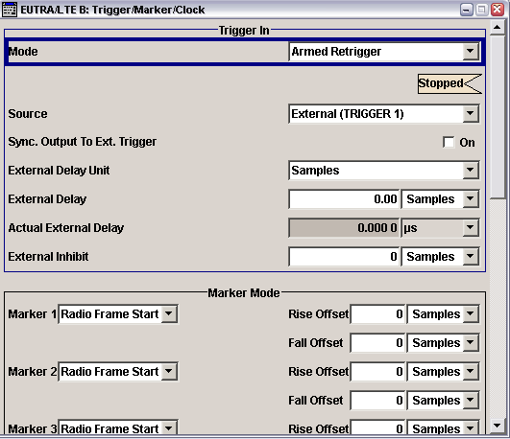

第二步：

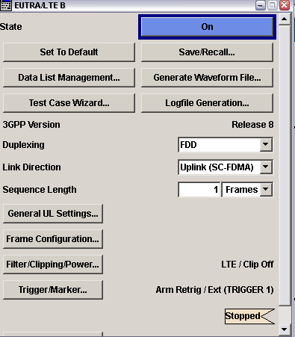

第三步：

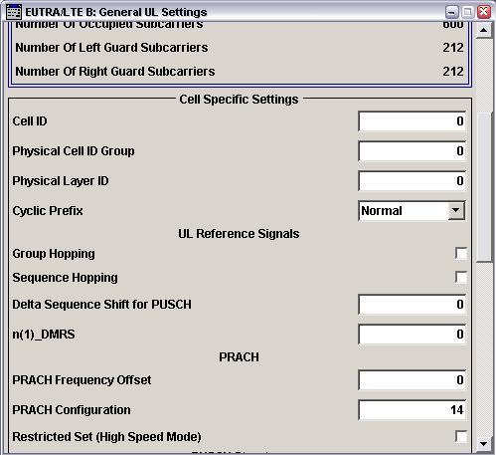

第四步：

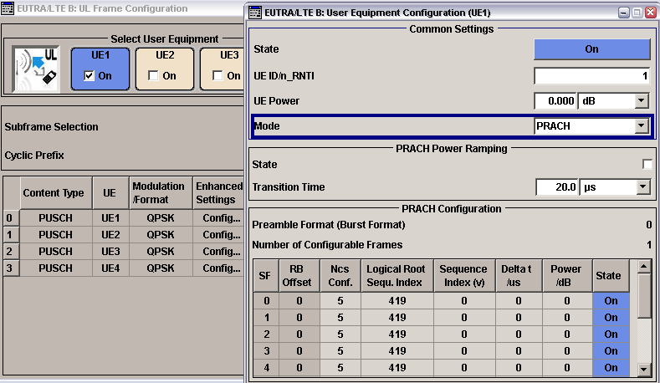

2：MSG3及MSG5测试

使用信号源配置PUSCH信道，然后在基站侧进行PUSCH信道解调测试.

测试用例参数如下：

在每个能够整除3的系统帧的子帧4上配置相应的ulsch的ul_config，根据rnti的不同可以区分是msg3还是msg5

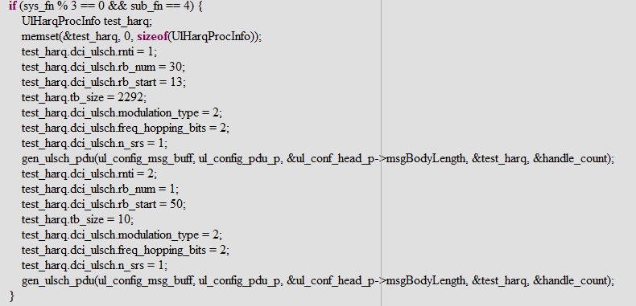

使用信号源配置PUSCH信道，具体配置步骤如下：

第一步：



第二步：



第三步：

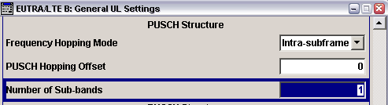

第四步：

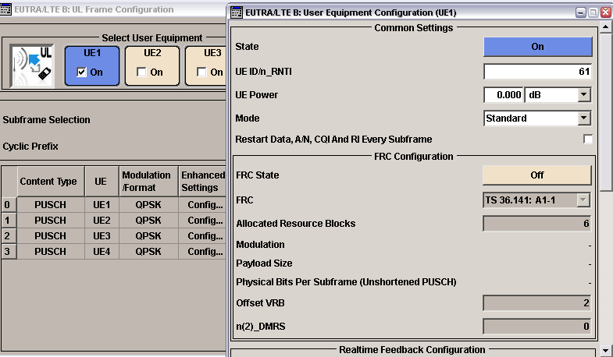

第五步：

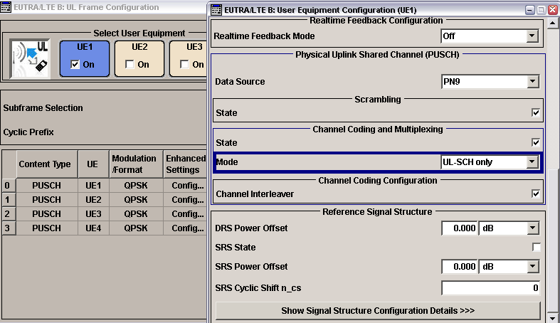

第六步：

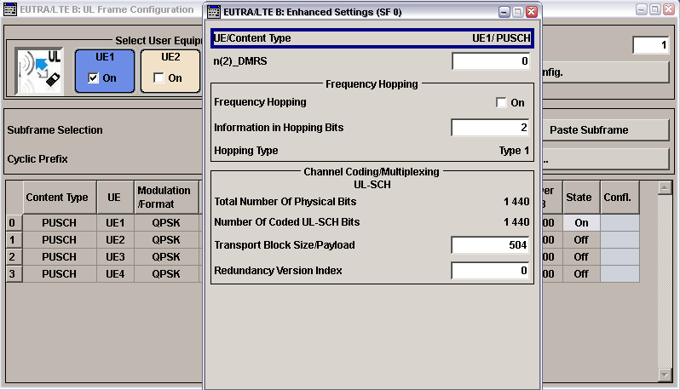

二：关于DL信道过程测试

1：小区搜索及MIB，SIB解调测试

使用基站激活小区发送同步信号（PSCH,SSCH）,PBCH（MIB），PDSCH（SIB1及SIBn）以及相匹配的PDCCH，小区导频参考信号（CRS）；然后使用信号分析器进行小区同步，MIB解调以及SIB解调测试，观察信号分析器的解调结果.

测试用例参数如下：

使用L2的的SI的周期分别发送MIB和SIB，通过wireshark解出来的配置如下

MIB为：

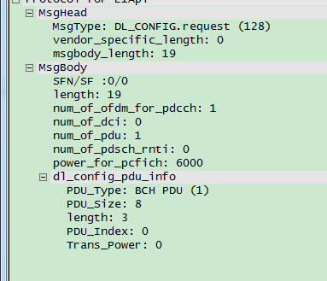

SIB为：

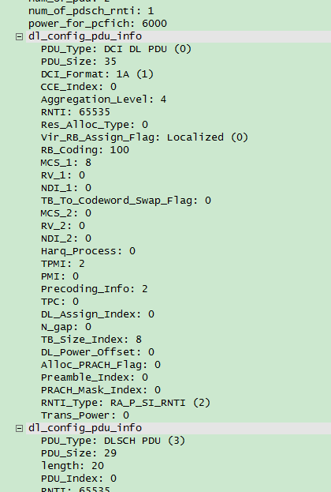

信号分析器的解调参数配置步骤如下：

2：MSG2及MSG4

使用基站通过PDSCH信道的调度模拟MSG2以及MSG4的发送，然后使用信号分析器观察PDSCH信道的解调结果.

测试用例参数如下：

通过接收到来着信号发生器的RACH后，发送msg2，更改rnti值后模拟msg4的发送

Msg2的内容：

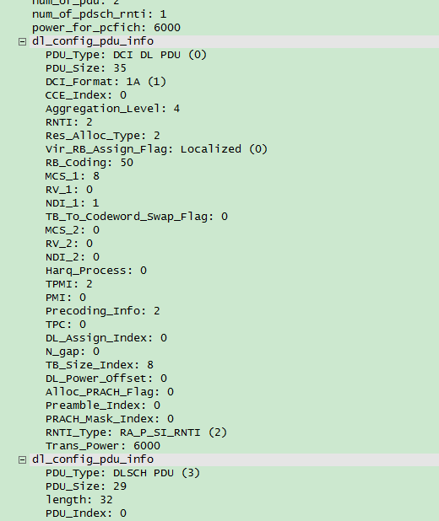

信号分析器的解调参数配置步骤如下：

1.将FSQ-26（以下简称FSQ）连接局域网，以方便远程分析。

2.正确连接信源与FSQ信号分析仪，信源的功率不应该超过FSQ最大输入功率。

3.如图所示，在安装有FSQ远程分析软件的电脑上启动FSQ远程分析软件



4.打开之后界面如下，使用右下角的“PRESET”按钮复位软件设置。

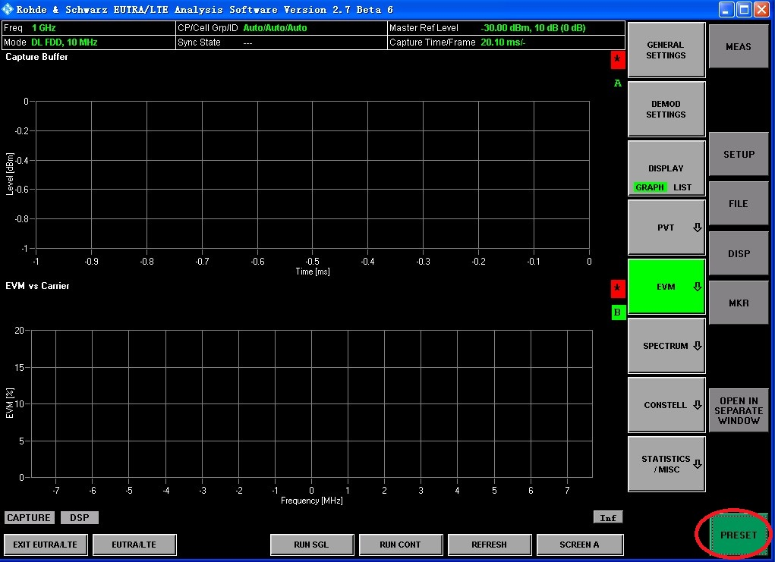

5.点击右上角的“GENERAL SETTING”按钮设置软件基本配置，如下图所示

在本例中，双工方式设置为“FDD”，连接方向设置为“Downlink”，输入源设置为“RF”。点击左下角的远程连接设置好，按照图所示设置远程仪表连接，使用“Test Configuration”测试是否正常连接，正常连接时状态如图对话框所示，如果显示红色表示无法连接，此时检查仪表与网络是否正常连接。

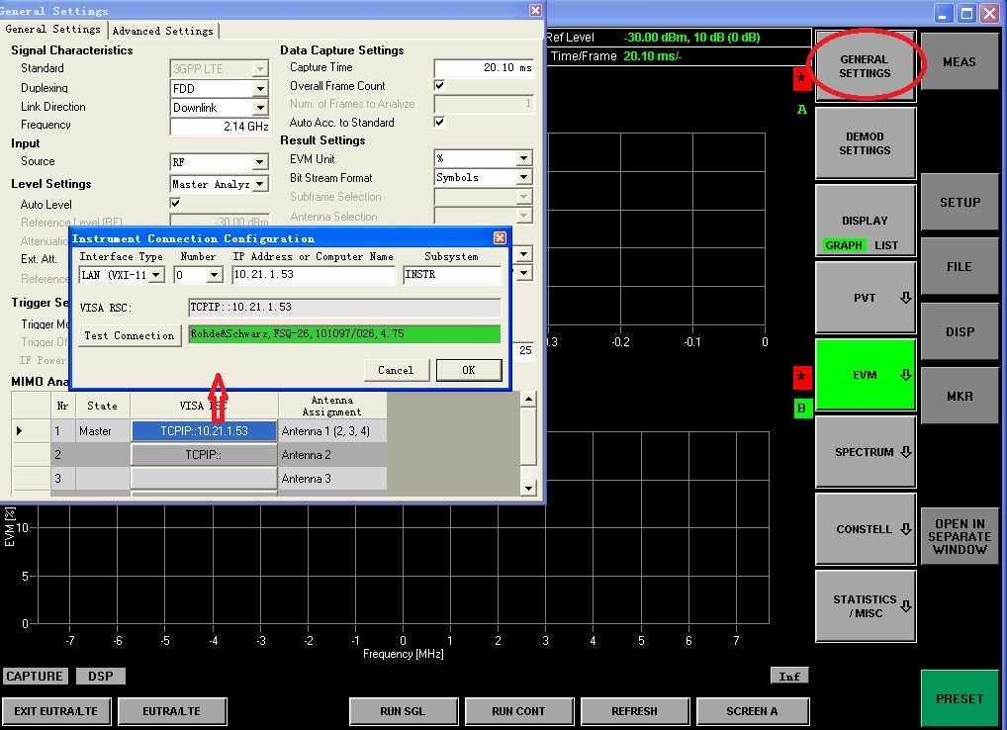

6.点击“DEMO SETTING”按钮，设置解调参数，此处只需将信道带宽设置为所需的带宽，CP设置为“Normal”，其他参数可以保持默认。

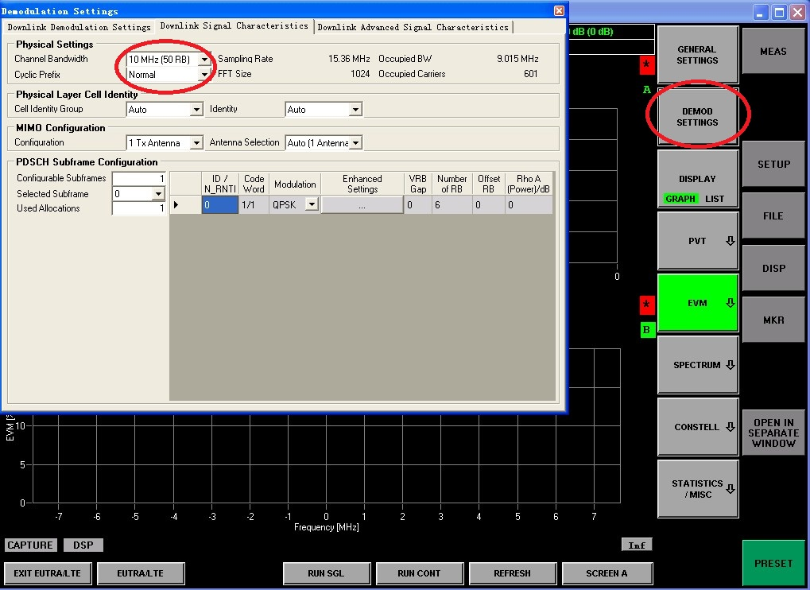

7.设置好之后，点击窗口下方的“RUN SGL”观察一次采样分析结果，如果需要连续采样分析结果，则点击“RUN CONT”按钮。点击之后窗口最上方显示当前状态，如频点、上下行、双工方式、小区ID配置、当前同步状态、采样时间长度和功率信息。屏幕中间黄色的部分是一次采样的时域波形图。点击右方的“CONSTELL”观察星座图，此时在屏幕下方中间将显示各个信道的星座图，点击按钮“CONSTELL SELECTION”选择期望观察的星座或者调试方式，如本例中观察PBCH的星座图。

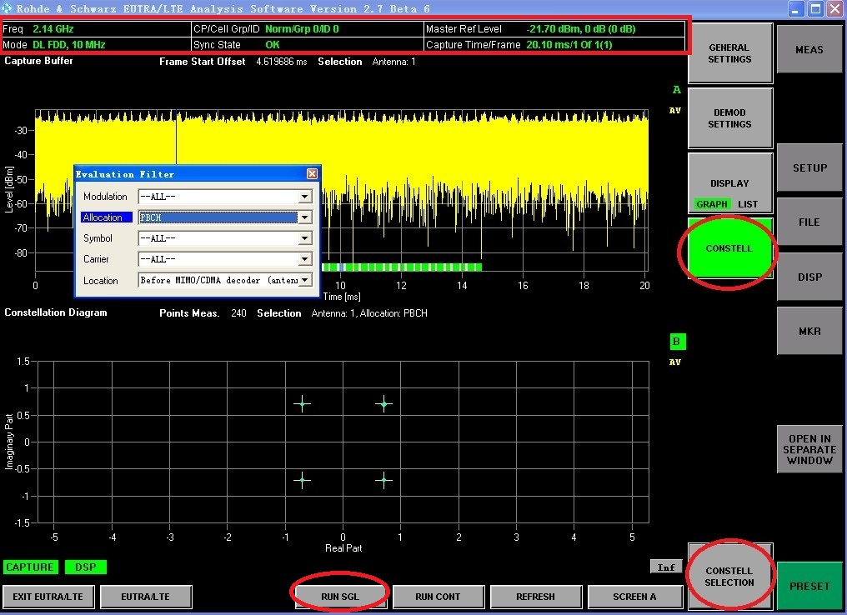

8.如需观察解调统计特性，点击“MEAS”按钮，然后点击“STATISTICS/MISC”按钮，然后选择“CHANNEL DECODER RESULTS”查看信道解调结果，结果如红色方框中显示。如需观察其他操作，可以选择其他相应的按钮进行设置。

